МІНІСТЕРСТВО ОСВІТИ І НАУКИ УКРАЇНИ
ЗАПОРІЗЬКИЙ НАЦІОНАЛЬНИЙ УНІВЕРСИТЕТ

ФАКУЛЬТЕТ ЖУРНАЛІСТИКИ

Кафедра видавничої справи та редагування

Кваліфікаційна робота
освітнього рівня «бакалавр»

на тему: ВІЗУАЛЬНІ ЗАСОБИ АТРАКЦІЇ УКРАЇНСЬКИХ ІНТЕРНЕТ-ВИДАНЬ

Виконав: здобувач освіти 4 курсу, групи 6.0619-рвд
Спеціальності «Журналістика» освітньо-професійної програми «Редакторсько-видавнича діяльність і медіамоделювання»
Вертепний М. М.
Керівник к. філол. наук, доцент
Горбенко І.Ф.
Рецензент к. філол. наук,
Лебідь Н.М.

Запоріжжя
2023

МІНІСТЕРСТВО ОСВІТИ І НАУКИ УКРАЇНИ
ЗАПОРІЗЬКИЙ НАЦІОНАЛЬНИЙ УНІВЕРСИТЕТ

Факультет журналістики
Кафедра видавничої справи та редагування
Рівень вищої освіти бакалавр
Спеціальність/освітня програма 061 «Журналістика»/«Редакторсько-видавнича діяльність і медіамоделювання»

ДО ЗАХИСТУ ДОПУЩЕНИЙ

Завідувач кафедри
____________ Плеханова Т. М.

«_____»___________2023 року

З А В Д А Н Н Я
НА КВАЛІФІКАЦІЙНУ РОБОТУ СТУДЕНТУ

Вертепному Миколі Миколайовичу

1. Тема роботи (проєкту) : Візуальні засоби атракції українських інтернет-видань
керівник роботи Горбенко Інна Федорівна, к. філол. наук, доцент,
затверджені наказом ЗНУ від «30» грудня 2022 року № 1903-c
2. Термін подання студентом роботи (проєкту): 15 червня 2023 р.
3. Вихідні дані до роботи (проєкту): Гаврилюк І.Л. Візуальний контент місцевої онлайн-журналістики: сучасні тенденції та проблеми. Образ. 2020. №1(33). С. 51-56. DOI: https://doi.org/10.21272/Obraz.2020.1(33)-51-564 Чабаненко М.В. Інтернет-ЗМІ як складова частина системи засобів масової інформації України : монографія. Запоріжжя : ЗНУ, 2011. 183 с.; Шаманська А. С. Тренди у візуалізації даних в сучасних новинних онлайн-медіа. Інтернаука : Міжнародний науковий журнал. 2018. № 9. С. 32–36; Шевченко В. Е. Форми візуалізації в сучасному журналі : монографія. Київ : Видавець Паливода А. В., 2013. 340 с.
4. Зміст розрахунково-пояснювальної записки (перелік питань, які потрібно розробити): 1) окреслити зміст понять «інтернет-видання», «візуальні засоби», «атракція»; 2) виділити види візуальних засобів; 3) виокремити ознаки «інтернет-видання»; 4) виявити особливості використання візуальних засобів в інтернет-виданні
5. Перелік графічного матеріалу (з точним зазначенням обов’язкових креслень) – рисунки.

6. Консультанти розділів роботи (проєкту)

Розділ | Прізвище, ініціали та посада консультанта | Підпис, дата
 |  | завдання видав | завдання прийняв
Вступ | Горбенко І.Ф., доцент | лютий 2023 р. | лютий 2023 р.
Розділ 1 | Горбенко І.Ф., доцент | березень 2023 р. | березень 2023 р.
Розділ 2 | Горбенко І.Ф., доцент | квітень 2023 р. | квітень 2023 р.
Висновки | Горбенко І.Ф., доцент | травень 2023 р. | травень 2023 р.

7. Дата видачі завдання 10.01.2023
КАЛЕНДАРНИЙ ПЛАН
№  з/п | Назва етапів дипломного  проєкту (роботи) | Строк виконання етапів проєкту (роботи) | Примітка
1 | Консультація наукового керівника з вибору теми. Затвердження теми | Листопад-грудень 2022 р. | виконано
2 | Складання плану роботи | До 20 січня 2023 р. | виконано
3 | Добір і опрацювання наукової літератури. Узгодження бібліографічного переліку | До 10 лютого 2023 р. | виконано
4 | Написання Вступу | До 10 березня 2023 р. | виконано
5 | Написання Розділу 1 | До 10 квітня 2023 р. | виконано
6 | Написання Розділу 2 | До 10 травня 2023 р. | виконано
7 | Написання Висновків | До 01 червня 2023 р. | виконано
8 | Складання й оформлення списку літератури | До 08 червня 2023 р. | виконано
9 | Вичитка науковим керівником остаточного варіанту роботи | До 12 червня 2023 р. | виконано
10 | Проходження нормоконтролю | До 16 червня 2023 р. | виконано
11 | Рецензування роботи | До 22 червня 2023 р. | виконано

Студент_________ М.М.Вертепний
Керівник роботи (проекту)_________ І.Ф.Горбенко
Нормоконтроль пройдено
Нормоконтролер_________ Г. В. Микитів

РЕФЕРАТ

Кваліфікаційна робота бакалавра «Візуальні засоби атракції українських інтернет-видань»: 41 стор., 33 джерела.
Мета роботи – виявлення особливостей використання візуальних засобів атракції в українських інтернет-видань.
У зв’язку з поставленою метою потрібно виконати такі завдання:
1) окреслити зміст понять «інтернет-видання», «візуальні засоби», «атракція»;
2) виділити види візуальних засобів;
3) виокремити ознаки «інтернет-видання»;
4) виявити особливості використання візуальних засобів в інтернет-виданні
Об’єкт дослідження – вебсторінки українського інтернет-видання «Українська правда».
Предмет дослідження – особливості візуальних засобів атракції на вебсторінках інтернет-видання «Українська правда».
Методи дослідження. Огляд, узагальнення, аналіз інформації, систематизація зібраних даних.
Наукова новизна роботи. Полягає в аналізі візуальних засобів атракції на сторінках інтернет-видання, зазначаючи особливості не лише інформаційного контенту, але і споживацького.
Практичне значення роботи: результати дослідження можуть бути використані при підготовці до занять із дисциплін «Художньо-технічне оформлення видань», «Електронні видання», «Основи технічної естетики та дизайну видання», при написанні доповідей, курсових, дипломних робіт та ін.

ВИДАННЯ, ІНТЕРНЕТ-ВИДАННЯ, УКРАЇНСЬКА ПРАВДА, ВІЗУАЛЬНІ ЗАСОБИ, АТРАКЦІЯ, ВЕБСТОРІНКА
ЗМІСТ

Завдання на кваліфікаційну роботу бакалавра………..……………………. ……2
Реферат…………………………………………………………………………….. 4
Вступ…………………………………………………………………………………6
Розділ 1. Теоретичні аспекти вивчення візуальних засобів атракції інтернет-видань………………………………………………………………………………..8
1.1 Інтернет-видання в сучасному науковому дискурсі………………………….8
1.2 Емпіричні дослідження візуальних засобів як засобів атракції…………… 13
Розділ 2. Особливості використання візуальних засобів атракції…………..… 18
Висновки………………………………………………………………………….. .35
Список використаних джерел……………………………………………………..37
Декларація академічної доброчесності…………………………………… ..……42

ВСТУП

Інтернет-видання в еру диджиталізації та оцифрування друкованої продукції виходить на новий рівень функціонування. За час свого існування інтернет-видання значно розширили аудиторію й стали популярними поза всесвітньою мережею, оскільки мають тенденцію переходити з окремих автономних вебсайтів на соціальні мережі.
Інтернет-видання через активне користування попитом лягає в основу вивчення та дослідження багатьох наукових розвідок в різних галузях: правова сфера (розглядає правовий аспект термінологічної бази та правове регулювання діяльності інтернет видання: Ю. Бурило, О. Каплій, І. Людвик, Т. Шевченко); журналістська діяльність (особливості функціонування, специфіка становлення понятійної бази: І. Артамонова, О. Гусак, М. Чабаненко), дизайн (вебдизайн сайту, дизайн інтернет-видань: Н. Лебідь, Л. Макарчук, Г. Микитів, В. Шевченко).
Проте до цього часу візуальні засоби привернення уваги та виділення не були вивчені з погляду комунікаційних процесів. Також не вивчалися особливості конструювання контенту споживацького. Саме цим і зумовлена актуальність теми нашого наукового вивчення.
Мета роботи – виявлення особливостей використання візуальних засобів атракції в українських інтернет-видань.
У зв’язку з поставленою метою потрібно виконати такі завдання:
1) окреслити зміст понять «інтернет-видання», «візуальні засоби», «атракція»;
2) виділити види візуальних засобів;
3) виокремити ознаки «інтернет-видання»;
4) виявити особливості використання візуальних засобів в інтернет-виданні.
Об’єкт дослідження – вебсторінки українського інтернет-видання «Українська правда».
Предмет дослідження – особливості візуальних засобів атракції на вебсторінках інтернет-видання «Українська правда».
Методи дослідження. Огляд, узагальнення, аналіз інформації, систематизація зібраних даних.
Наукова новизна роботи. Полягає в аналізі візуальних засобів атракції на сторінках інтернет-видання, зазначаючи особливості не лише інформаційного контенту, але і споживацького.
Практичне значення роботи: результати дослідження можуть бути використані при підготовці до занять із дисциплін «Художньо-технічне оформлення видань», «Електронні видання», «Основи технічної естетики та дизайну видання», при написанні доповідей, курсових, дипломних робіт та ін.
Робота складається зі вступу, двох розділів, висновків, списку використаних джерел та додатків. Загальний обсяг роботи – 30 сторінок, список використаних джерел включає 33 найменування.

РОЗДІЛ 1
ТЕОРЕТИЧНІ АСПЕКТИ ВИВЧЕННЯ
ВІЗУАЛЬНИХ ЗАСОБІВ АТРАКЦІЇ ІНТЕРНЕТ-ВИДАНЬ

1.1 Інтернет-видання в сучасному науковому дискурсі

На сьогодні інтернет став найбільш зручним і популярним способом отримання інформації та загальнодоступним засобом її поширення. Електронні технології в еру диджиталізації та стрімкого розвитку інтернет комунікацій набувають все більшого значення й розвиваються дуже стрімкими темпами, що сприяє процесам глобалізації та інформатизації світового співтовариства [25].
Інтернет-комунікації присутні практично в усіх сферах суспільного життя та видах діяльності: освіті, торгівлі, комерції, медицині і, звичайно, журналістиці. Відповідно, в кожній сфері зростає роль мережевих звʼязків і перехід на новий рівень налагодження комунікацій та ведення бізнесу. Так, зокрема інтернет-видання останнім часом складають серйозну конкуренцію традиційним друкованим видам засобів масової інформації.
Фокус наукових розвідок спрямований на ряд теоретичних досліджень, що присвячені термінологічній базі, функціям, які виконують інтернет-видання, визначним характеристикам онлайн-видань та їхнім жанрам. Наприклад, становленню понятійного апарату та специфіці функціонування присвячували свої роботи І. Артамонова, О. Каплій, Ю. Любченко, І. Людвик, Г. Микитів, Н. Лебідь і Н. Романюк, Н. Тяпкіна, М. Чабаненко, Л. Чередник.
Чинне законодавство не містить визначення поняття, яке відповідає ЗМІ в мережі Інтернет, а також спеціального нормативно-правового акта, який би визначав їхній статус, порядок створення та засади діяльності. Закріплене у Законі України «Про телебачення і радіомовлення» поняття аудіовізуальних ЗМІ не зовсім обґрунтовано включає сукупність електронних ЗМІ. Електронні ЗМІ, у звʼязку з розвитком інформаційних технологій, повʼязані з якісно новим способом передачі інформації. При цьому законодавство містить приклади використання понять «електронний» і «цифровий» у різних співвідношеннях: для позначення тотожних понять; понять, зміст яких частково пересікається; для загальної характеристики одного й того ж поняття, наприклад, «електронний цифровий підпис» тощо [16 с., 135]. Даний спосіб поширення інформації не характерний для Інтернет-видань, тому його не можна віднести до засобів, призначених для публічного поширення друкованої або аудіовізуальної інформації, а тому діяльність інтернет-видань в Україні законодавчо не врегульована. Саме тому існує необхідність у вивченні цього питання з наукової точки зору.
Слід зазначити велику кількість термінів на позначення цього типу ЗМІ, на що звертає увагу І. Артамонова: «Сьогодні в українському журналістикознавстві спостерігається бурхливий процес становлення нової термінології, зʼявилося багато варіантів визначень цього нового явища, серед яких: четверте медіа, нове медіа, цифрове медіа, Інтернет-ЗМІ, Інтернет-видання, онлайнові ЗМІ, on-line ЗМІ, електронні ЗМІ, е-ЗМІ, мережеві ЗМІ, веб-ЗМІ, мас-медіа українського Інтернету, е-media, onlinemedia, нью-медіа» [1, с. 45]. З дослідницею погоджується і Л. Чередник, на думку якої інтернет-журналістика не лише диференціюється як четвертий вид ЗМІ, але й поєднує в собі риси всіх інших різновидів медіа, таких як: «нові медіа», «Інтернет- ЗМІ», «Інтернет- медіа» [28].
Розглядаючи феномен Інтернет-ЗМІ, В. Патрушев виділяє взаємозв’язок стрімкого зросту інтернет-аудиторії та науково-технічного розвитку по всьому світу. У своїх дослідженнях науковець визначає основну специфіку «нових медіа», а саме величезний̆ потік інформації будь-якого характеру, переважна анонімність, можливість взаємодії між користувачами, та головне – не привʼязаність до місця збирання, розповсюдження та отримання інформації [21].
Ю. Бурило та О. Каплій стверджують, що під нет-виданням (ЗМІ) можна розуміти будь-який вебсайт як складову частину мережі Інтернет (незалежно від того, в якому сегменті Інтернет такий вебсайт розташований), що належить певній фізичній чи юридичній особі (незалежно від національної чи географічної належності) і призначений для розповсюдження масової інформації, тобто для здійснення масової комунікації [3].
На нашу думку, інтернет-ресурси стали окремою системою ЗМІ та саме інтернет-ЗМІ можуть оперативно інформувати певний прошарок людей, саме тому інтернет-видання – це повноцінний інформаційний ресурс, на базі якого відбуваються журналістські процеси зі збирання, аналізу та передачі отриманої інформації власному реципієнту (читачеві) в короткі терміни.
У терміні криється й специфіка не лише ідентифікації поняття, але й функціонал та відмінна характеристика інтернет-видань від традиційних видань.
Згідно з В. Галудзіною-Горобець і В. Івановим інтернет-ЗМІ виконують певні функції у сучасному суспільстві, найважливішими серед яких є:
- інформаційна отримання й розповсюдження відомостей про найбільш важливі події у світі;
- освітня функція, що полягає у донесенні до громадян певних знань дозволяє адекватно оцінювати, впорядковувати відомості, отримані з різних джерел, правильно орієнтуватися в суперечливому потоці інформації;
- соціалізації засвоєння людиною певних норм, цінностей, зразків поведінки дозволяє їй адаптуватися до соціальної дійсності;
- критики і контролю, що характеризуються необмеженістю свого об’єкта та засновується на авторитеті громадської думки;
- мобілізаційна – виявляється в спонуканні людей до певних суспільних або політичних дій чи до бездіяльност;
- оперативна обслуговування ЗМІ політики певних об’єднань громадян [6; 11].
Нові медіа та Інтернет приймають на себе багато напрямків традиційних ЗМІ, в тому числі успішно здійснюють функції агітації, пропаганди й організації.
Так, за словами В. Патрушева інтернет-видання у своїй діяльності з-поміж традиційних ознак журналістики мають ще й ті, що виділяють електронні масмедіа від традиційних, до яких належать: глобальний характер комунікації; відсутність періодичності (інформація подається в реальному часі); поєднання різних видів контенту (журналістських, рекламних, PR-текстів); популяризація серед молоді; інтерактивність (реципієнт стає співучасником прочитаного, може поділитися своїми думками на «Форумах»); швидкість поширення; цілодобовий виклад інформації [21].
Українська наукова діячка М. Чабаненко у праці «Модель інтернет-видання як складової одиниці системи ЗМІ» виокремлює критерії класифікації сайту як електронних органів масової інформації:
1. Наявність редакції – колектив штатних працівників на чолі з редактором.
2. Матеріали подані в електронному ЗМІ створенні професійно, за кращими стандартами світової журналістики.
3. Наявні публікації конкурентів подання в належному вигляді (з посиланням на першоджерело).
4. Більший відсоток матеріалів власного виробництва.
5. Наявність класичних журналістських жанрів (замітки, репортажу, аналітичні статті, нариси, інтерв’ю і т.д.).
6. Партнерські зв’язки з іншими ЗМІ
7. Повідомлення мають соціально-значущий характер і можуть зацікавити масову аудиторію.
8. Медіаконтент сайту оновлюється не рідше, ніж раз на тиждень [27].
Л. Чередник натомість, окрім форми подання інформаційного повідомлення, виділяє ряд додаткових характеристик. Так, дослідниця вивчає інтерактивні компоненти журналістики, орієнтованість матеріалу на персонального користувача, інфоцентричність, миттєва передача даних на відстані, широке охоплення, гнучкість, тісний взаємозвʼязок з аудиторією.ю економічна і порівняно невелика фінансова витратність [28 ].
М. Женченко [10] узагальнює та доповнює запропоновані у науковому дискурсі та національних стандартах типологічні критерії, які визначають роль та місце інтернет-видань в інформаційному просторі країни, наділяє електронні видання такими специфічними ознаками, які ідентифікують їх у масиві різноманітної видавничої продукції:
- наявність друкованого еквівалента;
- технологія використовування (дистриб'юції);
- природа основної інформації;
- характер взаємодії з користувачем;
- формат;
- залежність від операційних систем (мобільних платформ);
- кількість каналів комунікації з читачем.
Незважаючи на низку позитивних аспектів, широкий функціонал та швидкість дії інтернет-видань, онлайн медіасфера має й свої недоліки. Так, на думку В. Галудзіни-Горобець поширення цього виду медіа значно послабило контроль суспільства над медіаповідомленнями, водночас посиливши залежність людини від медіасфери в повсякденному житті [6]. Л. Чередник окрім складності контролю над мережею через її масштаби, також серед недоліків зазначає і невисокий рівень інтернет-грамотності, наявність тих місць, де мережа є недоступною, а отже і наявність тих верств населення, які не мають доступу до інформування, а також невисокий рівень грамотності тих публікацій, які пропускаються на онлайн-майданчики, що відбувається через відсутність на деяких платформах редакторів контенту. Однак найсерйознішою вадою інтернет-видань є правове питання в сфері інформаційного права, а саме розміщення неперевіреної інформації, що може не відповідати дійсності, розповсюдження неправомірних інформаційних блоків [28].
Як бачимо, науковці вкладають в специфіку інтернет-видання базові поняття традиційних ЗМІ, але з відмінністю у формі подачі, а саме в електронному варіанті подачі публікацій. Таким чином величезний обсяг інформації, миттєва швидкість передачі будь-яких даних, часткова чи повна анонімність, та велика кількість платформ вплинуло на формування нових медіа і виділення їх в окремий вид журналістської діяльності.

1.2 Емпіричні дослідження візуальних засобів як засобів атракції

Сучасні технології виводять візуальну складову на один із найважливіших та найбільш затребуваних засобів комунікації. Саме цей засіб присутній практично в усіх сферах життєдіяльності людей. Вимогою до текстів будь-якої форми повідомлень є доступність, легке читання та візуальна привабливість. Створення таких повідомлень потребує і відповідних засобів – мовних, технічних, естетичних тощо, які б разом створювали максимально ефективне звернення. Саме ця специфіка ведення нового виду комунікаційних процесів і дала поштовх для виведення візуальної комунікації в окремий специфічний вид, який може функціонувати у поєднанні з вербальною складовою, а також і повністю автономно.
Візуалізація як процес донесення інформації до суспільства розкривається в розвідках науковців різних галузей: дизайну (С. Бердинських, К. Бурсак, О. Вакуленко, К. Доценко, М. Компанєєтс, М. Опалєв), зокрема і в засобах масової інформації (ЗМІ), які переходять у мережу (Н. Лебідь, Г. Микитів, Н. Романюк, Н. Тарасова, О. Швед), педагогіки (О. Вовк, М. Дяченко, Р. Черемський), бізнесі (О. Колосніченко, О. Єжова, С. Розумей, Н. Скляренко, Т .Струмінська, Н. Чупріна) та ін.
Л. Макарук, вивчаючи всі базові елементи, які включаються в поняття візуальна комунікація, зазначає, що візуальна комунікація – це спілкування за посередництвом графічних засобів (малюнків, таблиць, схем, діаграм, графіків), які використовують для представлення інформації, потенціал яких суттєво відрізняється від традиційних вербальних компонентів, оскільки швидше привертає увагу, активуючи в ментальності візуальні образи через апеляцію до органа сенсорики [17]. О. Гресько погоджується з такою думкою і стверджує, що візуальна комунікація – це звʼязок через заосби візуальлізації, який описують як передачу ідеї та інформації у формах, які можна прочитати або розглянути, вона повністю покладається на зір і переважно подана або виражена двовимірними зображеннями, що включає в себе знаки, типографіку, графіку, графічний дизайн, ілюстрацію, рекламу, колір анімації та електронні ресурси [7]. В. Шевченко також вкладає у поняття візуальної комунікації не лише засоби та техніки, але й стилістику оформлення подачі тієї чи іншої інформації в певному виді ЗМІ, наприклад, у виданні головними елементами візуальної комунікації є не тільки знаки та зображення, а й сама структура сторінки, способи верстки, форма текстових блоків, місце акценту сторінки, тип взаємодії складників, тобто композиція всіх елементів, поєднання кольорів або відтінків, використання відповідних ефектів можуть суттєво змінити зміст повідомлення [32].
Зводячи всі зазначені вище тлумачення до схожого знаменника, можемо за основу візуальної комунікації взяти власне повідомлення, яке вкладається в зображальний засіб, а також вплив на одержувача повідомлення, саме тому розглядаємо візуальну комунікацію як важливий складник інформатизації суспільства в межах журналістської діяльності. Так, на нашу думку, візуальна комунікація в системі ЗМІ – це набір інструментів передачі інформації, завдяки яким реципієнт отримує її в тому вигляді, в якому йому буде легше її сприймати.
Традиційні ЗМІ не поступаються інтернет-виданням в якості контенту та його змістовому аспекті, однак саме в онлайнових виданнях візуалізація набуває іншого представлення, надаючи певним зображальним елементам, які є завідомо статичними (фото, знак), анімованості або руху.
Так, С. Небилиця на основі вивчення наукових розвідок за окресленою проблематикою наголошує на тому, що візуалізацію найчастіше застосовують саме в інтернет-ЗМІ, щоб зробити матеріали мультимедійними й цікавими [20]. Л. Найдьонова стверджує, що головна особливість Інтернету – можливість швидкого обміну інформацією, а з розвитком технічних можливостей цей обмін набуває нових рис і якщо раніше переважала текстова, вербальна інформація, в якої було багато аналогів у повсякденному житті, то зараз це і текстова, і звукова, і графічна, і відео інформація. Найбільш залученою в спілкування є візуальна інформація – різноманітні зображення, фотографії, картини тощо [19]. І. Тонкіх також зазначає про тенденцію традиційних ЗМІ опановувати нові платформи і інтегруватися із соціальними мережами, що полегшує та прискорює процес читання мультимедійного контенту [24]. На основі цих підходів можна вивести притаманні особливості візуальної складової в мережі, до яких належать: яскравість обраного зображувального елементу, що привертає увагу реципієнта, простота подання інформації на зображальному засобі, інтеграція одного звернення на різні платформи, а отже універсальність макету.
Дослідниці Н. Лебідь та Н. Романюк, вивчаючи візуальні засоби в інтернет-просторі, під візуальною мовою мають на увазі зображення (фото чи художні), інфографіку, графіки, таблиці, скріншоти, демотиватори, меми, відео тощо, тобто те, що люди декодують і сприймають зором, а тому інформацію умовно поділяють на графічну, що супроводжує текст на сторінці порталу, та ілюстративну, що є підтвердженням змісту тексту [15]. Х. Кулаковська визначає візуальний контент як складову мультимедіа, що разом із текстовим контентом становить частину загального інформаційного наповнення веб-простору і є компʼютерною технологією відображення інформації, що визначає особливість інтернет-ЗМІ через поєднання величезного масиву тексту в з його інтерактивністю та оперативністю [14, с. 28].
У звʼязку з переходом традиційних ЗМІ на онлайн платформи, а також зі збільшенням кількості наукових розвідок із даної проблематики, слід виділити основні питання, які підіймаються в дослідженнях. До основних сфер зацікавленості належать типологія засобів візуальної комунікації та їх сфера діяльності. Так, Х. Кулаковська вивчає класифікацію візуального контенту за такими критеріями: за способом сприйняття людиною (візуальну, аудіальну, нюхову, смакову, тактильну); за способами опрацювання (числова, текстова, графічна, звукова); за характером інформації (комерційний, розважальний, інформаційний контент) [14, с.28]. І. Тонкіх, вивчаючи мультимедійний контент. розподіляє його на статичний (фотографії, фотоколажі, інфографіку, скріншоти, меми, емотикони) та динамічні (відеоролики та GIF-анімація), а також за формат ЗМІ впливає на тип контенту, який науковиця розподіляє на інформаційний та інформаційно-розважальний [24]. Здебільшого дослідники схиляються до виділення традиційних візуальних засобів, таких як фото та відео-матеріали, що лягають в основу переважної більшості типологій.
Видову специфіку також досліджувала і І. Мацишина. У своїх роботах з мультимедійного сторітелінгу вказує на те, що в сучасній інтернет-комунікації присутні історії з мультимедійними елементами, де візуальний тип формату є домінантним, до якого науковиця відносить відео або фото зі звуковим супроводом, інтерактивні відео, інтерактивні ацдіорозповідь, анімації та ілюстрації, колажі, графіку, карти [18, с.154]. І. Гаврилюк, опрацьовуючи емпіричну базу з матеріалів сумських онлайн-медіа також вслід за колегами бере до уваги спосіб презентації візуального засобу і окрім традиційних засобів (фото та відео) акцентує увагу на графічних нормативах, скриншотах та скан-копііях, вбудованих текстах (айфреймах) [5].
Одним із найбільш поширених типів візуального користувацького контенту є фотографії. Зазвичай фото користувачів – це репортажні знімки з місця події, фіксування фактажу, фотографії із сімейного архіву, пейзажні чи портретні зображення, фото профілю в соціальних мережах. Іноді кілька однотипних фото можуть об’єднуватися у фотоколажі. Інфографіка, що є також досить затребуваним засобом інформування суспільства визначається як особлива форма організації матеріалу, повідомлення, яке містить одночасно візуальні та текстові елементи, які пояснюють або доповнюють візуальні. Ще одним видом поєднання вербального та візуального блоків є меми, де картинка подається з підписом, що передає гумористичну інформацію. Розважальну та сатиричну функцію виконують і фотожаби (карикатури, фотомонтаж).
С. Коваль стверджує, що за характером інформації візуальний контент може бути комерційного (банери, анімації), розважального (фотографія, ілюстрація, меми) та інформаційного (зображення, інфографіка) змісту, поданого в різних форматах одночасно [12, с.103]. Звернемо увагу на те, що поодинокими індивідуальними випадками є аналіз нетипових візуальних елементів, таких як карт, айфреймів, що пояснюється і місцем розміщення матеріалу, і типом самого ЗМІ.
Знаючи види візуальних засобів та особливості їх використання та функціонування, необхідно також вивчити правила розміщення матеріалів на платформах інтернет-видання. Так, В. Шевченко узагальнюючи наукові доробки з окресленої проблематики, надає перелік правил і порад щодо якості контенту на інформаційних сайтах, зазначимо деякі з тих, що стосуються візуального складника:
- відповідність контенту меті публікації: інформування, переконання, реклама;
- привернення уваги зображенням, яке швидко завантажується;
- наявність інтерактивних можливостей, гіперпосилань;
- оптимізація контенту під пошукові системи;
- наявність ключових слів і виразів (в описі до зображень);
- вказівка на джерело інформації, авторів контенту[31, с. 21].
Таким чином, візуальна складова на сторінках інтернет-видань відіграє важливу роль не лише в естетичному супроводі та додатковому насиченню контенту публікації, але й виконує автономну інформаційну функцію, займаючи провідне місце в мультимедійному просторі.
До ілюстративних елементів журналу належать різні типи зображень: фотографії, колажі, мальовничі роботи, малюнки, векторна графіка та інше. Проте ілюстрації різняться не лише у техніці виконання, а й тією роллю, що вони відіграють у виданні. Нерідко ілюстрація є основним щодо тексту, а то й єдиним носієм інформації, це стосується більшої частини ілюстрацій на обкладинках, ілюстративних шмуц-титулів, а також ілюстративних додатків.

РОЗДІЛ 2
ОСОБЛИВОСТІ ВИКОРИСТАННЯ ВІЗУАЛЬНИХ ЗАСОБІВ АТРАКЦІЇ

Інтернет-медіа на сьогодні є швидким та доступним джерелом для отримання інформації. Саме тому якість контенту, в поняття чого входить і правдивість, і доцільність, і релевантність, і естетична привабливість. Так, Інститут масової інформації провів щорічний моніторинг українських онлайн-медіа та оприлюднив результати глибинного дослідження 31.03.2023 року, виділивши основні критерії для оцінки інтернет-медіа: на першому етапі аналізувалися медіа на предмет наявності маніпуляцій, фейків, мови ворожнечі, чорного піару, порушень етики, наявності матеріалів з ознаками замовлення; на другому етапі – дотримання стандартів балансу, достовірності та відокремлення фактів від коментарів, а також на предмет прозорості – наявності на сайті контактів, редакційної політики, даних про власника, інформації про людей, відповідальних за контент. Відповідно до зазначеного моніторингу до списку відповідальних онлайн-медіа ввійшли 9 інтернет-видань, серед яких на 4 місці Українська правда (УП). Саме тому за доцільним було обрати це медіа для пошуку емпіричного матеріалу для вивчення.
Візуальні засоби, які використовуються на домашній сторінці інтернет-видання в першу чергу виконуючи функцію привернення уваги, оскільки від доцільності та релевантності того чи іншого зображення буде залежати тривалість перебування читача на обраному блоці посадкової сторінки, а також на сайті загалом. Саме тому слід особливу увагу звертати візуальному оформленню першої домашньої вебсторінки, а вже потім відповідно до корпоративного стилю та загальної стилістики видання оформлювати внутрішні сторінки категорій та підкатегорій вебресурсу.
Домашня сторінка інтернет-видання УП має фреймову структуру і логічно систематизована від найбільш затребуваних новин, що є в топі запитів читачів. Так, окрім стандартних груп фреймів (шапки, основного інформаційного блоку та підвалу), сам основний інформаційний блок ділиться на підсистеми, що групують інформацію відповідно до важливості та кількості запитів у пошуковому блоці від читачів.
Візуальними засобами атракції, які одразу допомагають орієнтуватися на сторінці реципієнту є елементи навігаційної системи. Так, до навігаційних елементів належать знаки-індекси, які є графічним зображенням певного позначуваного предмету та ідентифікується у читача відповідно до того позначуваного слова, яке зашифроване в тому чи іншому індексі. Таким чином, до знаків-індексів можемо віднести елементи емоджі, а також іконки на позначення певного концепту або поняття. Ці знаки-індекси виконують функцію візуалізації підкатегорій, що відповідно до вимог вебдизайну є необхідною умовою ведення вдалої комунікації з читачем вебсторінки.
На посадковій сторінці інтернет-видання УП в шапці відсутні знаки-індекси. Однак першим блоком основного інформаційного фрейму є блок «Війна в Україні. Сумарні втрати противника на…день». Цей блок є статичним віджетом, який оновлюється щодня, подаючи свіжу інформацію станом на ранок. Саме в цьому блоці окрім вербального матеріалу подається візуальний засіб – знаки-індекси, які відповідають заявленим термінам і привертають увагу читача (Рис. 2.1).

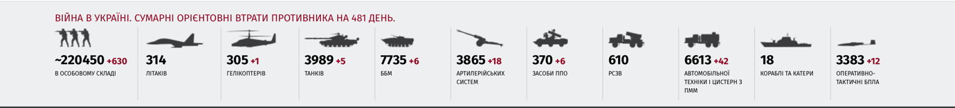
Рисунок 2.1. Знаки-індекси на посадковій сторінці. Фрейм 1.

Окрім знаків-індексів для візуалізації та привернення уваги серед текстової інформації також використовуються іконки на позначення звукового елементу. Така іконка присутня у фреймі «Подкасти» і саме вона зупиняє увагу читача та повністю відповідає відведеній їй функції (Рис. 2.2).

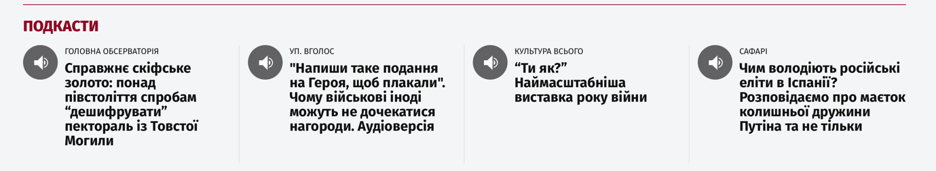
Рисунок 2.2. Знаки-індекси на посадковій сторінці. Фрейм «Подкасти»

Знаки-індекси використовуються як самостійні елементи комунікації з реципієнтом у підвалі домашньої сторінки. Тут застосування цих знаків пояснюється тим, що донесення інформації має бути лаконічним, зрозумілим, а також ідентифікуватися абсолютно всіма представниками цільової аудиторії сайту. Саме тому у підвалі блок «Українська правда в соцмережах» поданий з відсутністю вербального складника, натомість з наповненням іконок на позначення відповідної соціальної мережі (Рис. 2.3). Зазначимо, що кожна іконка оформлена в однаковому стилі, незважаючи на те, що корпоративні кольори кожної окремої соціальної мережі різняться. Це означає, що привернення уваги спрацьовує виключно за допомогою знака-індекса.

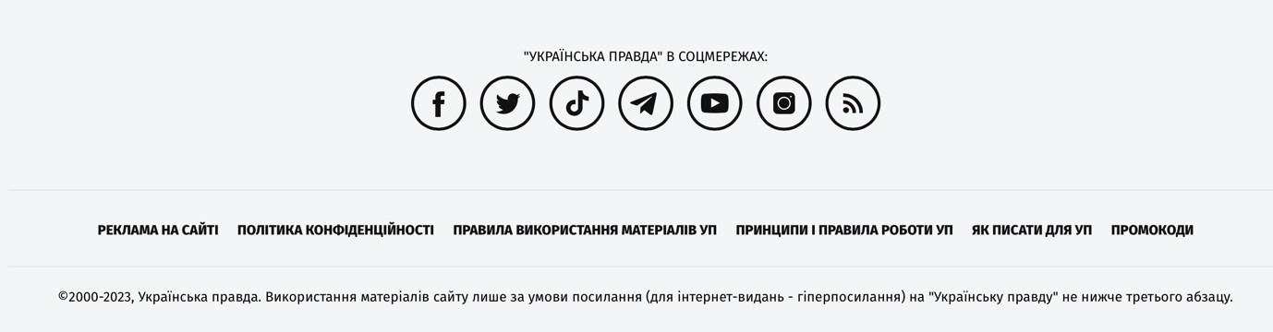
Рисунок 2.3. Знаки-індекси на посадковій сторінці. Блок – «підвал»

Щодо наповнення знаками-індексами внутрішніх сторінок, слід зазначити, що користування іконками відсутнє, вони супроводжують лише публікації з новинами і відповідають за вид соціальної мережі, а також кількість коментарів. Таким чином, перший візуальний засіб, який підлягав аналізу виявився досить функціональним та вдалим у використанні з огляду на оформлення та доцільності розміщення найпопулярнішими знаками-індексами стали іконки.
До статичних візуальних засобів належать фотографії, фотоколажі, інфографіка, скріншоти, меми та ін. Вони є статичними мультимедійними елементами через те, що
Наступним важливим та популярним засобом для привернення споживацької уваги стає фото. Фотографія відіграє роль не лише візуального елементу, який привертає увагу читача та спонукає до подальшої інтеракції з тим матеріалом, який воно ілюструє (головними дійовими особами на зображенні, незвичністю композиції, кольорами), але й виступає елементом, який ілюструє слова, що написані в публікації або ж доповнює вербальну частину. Фотографії – це окремий вид мистецтва, який у журналістиці використовується фотокореспондентами для ідентифікації власних журналістських доробок або ж для верифікації поданих даних. Фотографії можуть бути проаналізовані за наступними критеріями:
- функція зображального засобу;
- жанр фото;
- композиція.
На головній сторінці, в основному інформаційному блоці присутні 15 фреймів, які або супроводжуються фото, або не містять цього зображального елементу. Найпершим фреймом, що підлягає аналізу, став фрейм, що стоїть одразу після віджету «Війна в Україні. Сумарні втрати противника на …. день». Цей фрейм не має назви, але одразу привертає увагу читача по-перше особливим виділенням фонової підкладки (в нашому випадку – це сірий колір), а також доданий зображальний елемент (фото) (Рис. 2.4.).

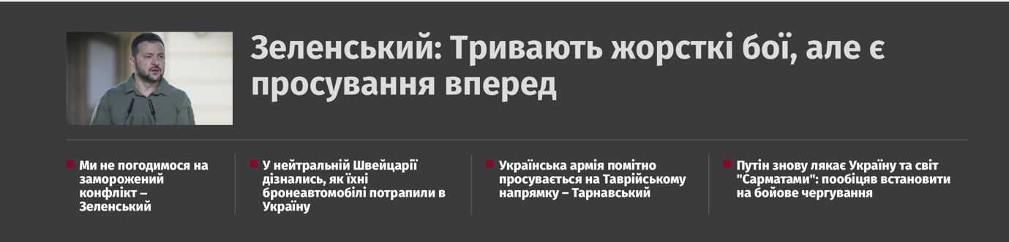
Рисунок 2.4. Зображальні засоби привернення уваги

Вже з першого статичного зображення спостерігається специфіка подачі зображень, яка надалі лише підтверджується. Так, разом з текстом, що подається нетипово великим розміром стоїть поруч фотографія головної дійової особи статті (Зеленського Володимира). Функцією фото є доповнення текстового блоку, оскільки зображення подане виключно для візуалізації однієї частини заголовку. Жанрова специфіка зображення – подієвий фотонарис, через те, що на зображенні бачимо, що головна дійова особа знаходиться на робочому місці, мікрофони вказують на прес-конференцію або інтервʼю, що є звичною життєвою ситуацією. Композиційно фото є симетричним, поміщаючи головну дійову особу в центр зображення.
Слід зазначити, що в цьому ж блоці окрім фото-елементу, що відіграє функцію атракції, є ще нешрифтові засоби виділення у тексті, які також привертають увагу читача. До таких засобів належать – маркування червоними елементами, а також групування тексту в колонки з відповідними роздільними елементами (лініями).
Статичні фото на домашній сторінці мають спільні характеристики, такі як: композиція (більшість зображень мають симетричну композицію, де в центрі подається головний персонаж публікації). Однак також присутні і зображення з врівноваженою асиметричною композицією, де сюжетно-важливий композиційний центр розміщується зліва або справа (Рис. 2.5.). Зображення мають клікабельність, а тому включають в себе інтерактив, за допомогою якого можна затримати увагу споживача.

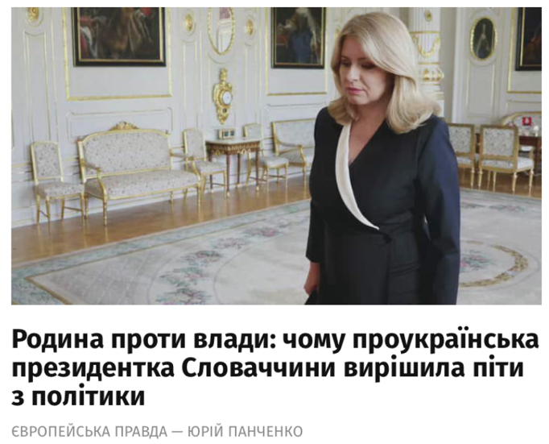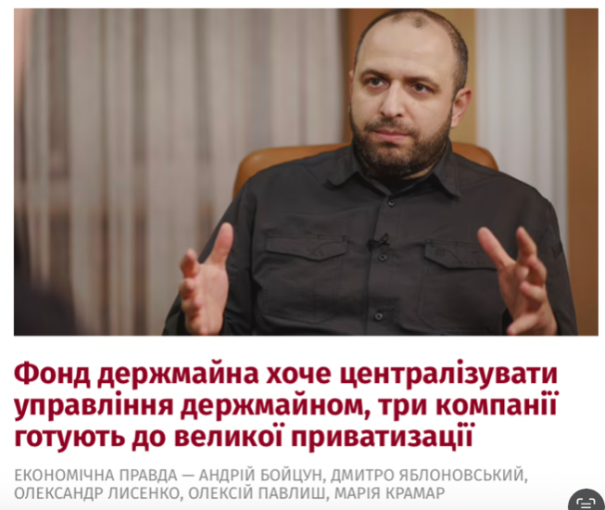
Рисунок 2.5. Інші композиційні рішення для статичних фото

Наступним фреймом домашньої сторінки став блок із записів з різних категорій та рубрик, які найбільш часто відкривалися читачами. Цей блок умовно та візуально також розділяється на дві групи: перша – це новини із заголовками та фото, які ілюструють головних осіб публікації; друга – це новина із рубрики не «усі новини», як попередня група, а з рубрики «Політика» (Рис. 2.6.).
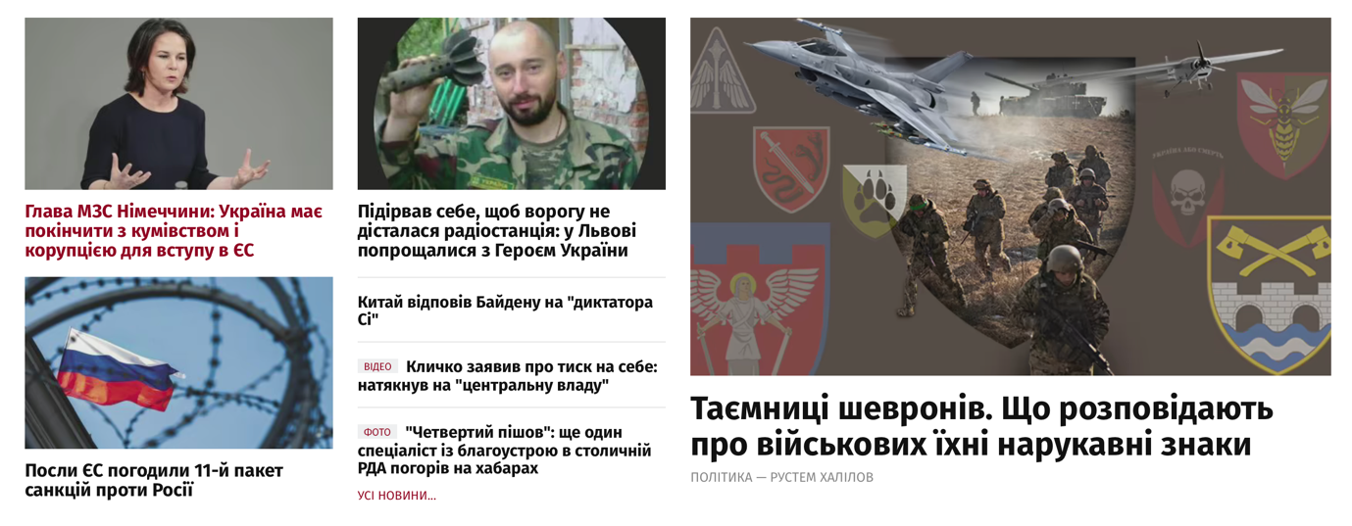
Рисунок 2.6. Блок з найбільш популярних статей

Якщо перша група публікацій з розділу «Усі новини» оформлена типово і містить зображальні засоби, які подані в схожому вигляді до фото з попереднього блоку (на кожному фото зображена головна дійова особа публікації, композиція – симетрична, і на 2 з 3 фото жанр – подієвий фотонарис, а одне фото – це предметна пейзажна композиційна фотокартка), то блок з розділу «Політика» має визначну характеристику. Так, особливістю подання цього блоку є оформлення зображального засобу. На відміну від усіх фото з попередніх аналізованих блоків, це зображення – є ілюстрацією. Жанрова специфіка поданої ілюстрації – фотоколаж.
У ЗМІ фотоколаж – це жанр, який в одному кадрі обʼєднує декілька сюжетів для досягнення певного художнього й пропагандистського ефекту. Так, ми бачимо, що у поданому фотоколажі синтетичним образотворчим, за допомогою малюнка, комп’ютерної графіки способом, створюється одна сюжетна лінія, яка повністю відповідає заголовку статті. Специфікою колажу є те, що він може використовуватися як самостійний елемент у ЗМІ, оскільки містить таке поєднання елементів, яке розкриває суть змісту матеріалу, до якого він розробляється, а також ставлення автора до теми. Саме тому дослідники не дарма стверджують, що фотоколаж найкраще підходить для політичних тем або економічних, тобто тем, де доповнити матеріал існуючими фото неможливо, а передати думку автора краще зможе додатковий елемент, що використовується на фотоколажі.
Так, на головній сторінці інтернет-видання було віднайдено 5 фотоколажів, з яких три належать до розділу політика, один – спецпроєкти, і один – подкасти. Що стосується розділу політики, то другим блоком на головній сторінці зʼявляється тема публікації, до якої подається фотоколаж «Таємниці шевронів. Що розповідають про військових їхні нарукавні знаки» (Рис. 2.6.) і відповідна ілюстрація містить зображення військових, знак шеврону, зображення різних шевронів, а також військова техніка, що відповідає за різні види військ, в яких служать солдати. Таким чином, на одному полотні підібрані різного роду елементи, які у поєднанні разом передають смисл публікації.
Ще6 одним показовим фотоколажем, який створений з використанням різних символів та знаків є фотоколаж до ще однієї теми з розділу політики «Зеленський, Єрмак та інші боги і сутності. Хто є хто в українській міфології часів війни». Так, на зображенні бачимо підібрані образи головнокомандувачів України Володимира Зеленського та Валерія Залужного, однак вибір другого не відповідає заявленій темі, що може викликати дисонанс у читача, однак інші елементи містять в собі смисли з міфології, такі як: кільце, в якому зображення червоної площі Кремля і Око Саурона, що проводить паралель Москви з Мордором за книгами Дж. Р. Р. Толкінга «Володар перснів» (Рис. 2.7.). Таке використання є досить символічним, оскільки в українському суспільстві окупантів називають орками, а отже фотоколаж є досить релевантним сучасному стану.
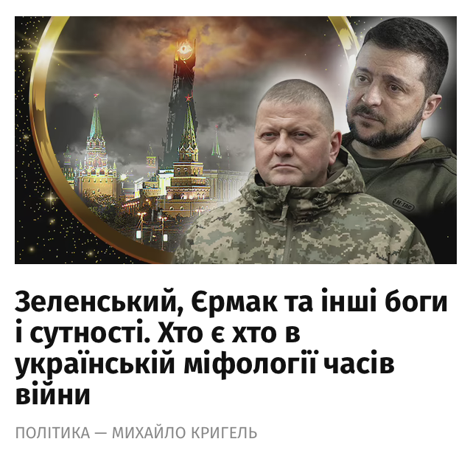
Рисунок 2.7. Фотоколаж на домашній сторінці інтернет-видання

Ще одним колажем в розділі політики є колаж до теми «Око за око», однак на відміну від попередніх двох фотоколажів цей колаж є прикладом невдало підібраної візуальної складової, оскільки окрім колірної атракції на зображенні присутні фото в обтравку персонажів, які не одразу ідентифікуються реципієнтами. Однак за смисловим наповненням елементи відповідають заявленій темі – два чоловіки, один з яких цілиться в іншого зброєю є символом «небезпеки», «протистояння», «помсти» (Рис. 2.8.). На задньому фоні без колірної забивки силует ще одного чоловіка передає сенс фразеологізму «Око за око».
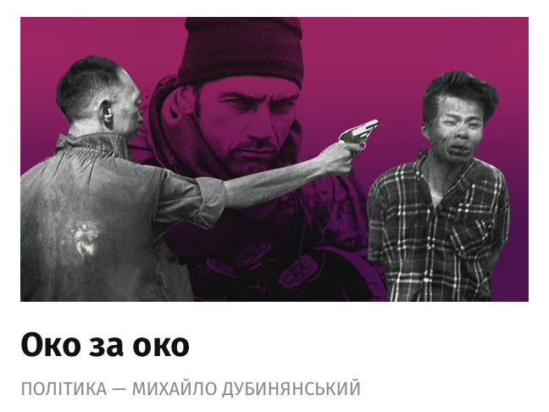
Рисунок 2.8. Невдалий приклад фотоколажу

Інші два колажі, що винесені як візуальні засоби для привернення уваги (Рис.2.9.) не несуть додаткових семантичних рядів і не передають ставлення автора до обговорюваної теми, натомість ці колажі зроблені в яскравих кольорах для того, щоб зупинити увагу читача на, можливо, не досить популярних темах, які висвітлюються авторами на домашній сторінці.

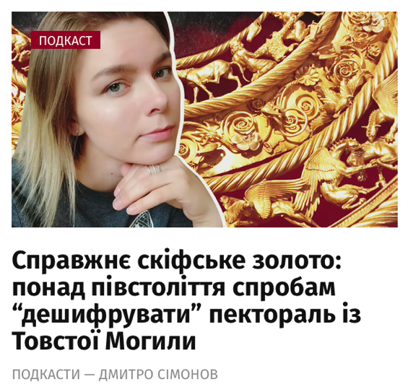
Рисунок 2.9. Фотоколажі для привернення уваги

На внутрішніх сторінках зображення вже виконують інше призначення. Публікації супроводжуються або декількома зображеннями, які уже мають більший жанровий спектр, або ж одним центровим фото. Так, серед популярних жанрів фото на внутрішніх сторінках – це подієві репортажні фото, які доповнюють або підтверджують те, про що написано в публікації. Жанр репортажної фотографії супроводжують великі блоки текстів з метою зацікавлення читача та розкриття в більшій мірі тематику публікації (Рис. 2.10). Так, публікація на тему «Підірвав себе, щоб ворогу не дісталася радіостанція: у Львові попрощалися з Героєм України» містить декілька фотозображень, серед яких фотонарис головного героя є центровим фото, яке винесене на головну сторінку інтернет-видання, а інші чотири зображення – репортажні фото, які розміщені в хронологічному порядку, підтверджуючи слова автора, викладені в публікації. Відповідно до специфіки жанру фото окрім хронології відповідають також спільній стилістиці оформлення та подання по тексту. Зауважимо, що всі фото тут чіткі, якісні.
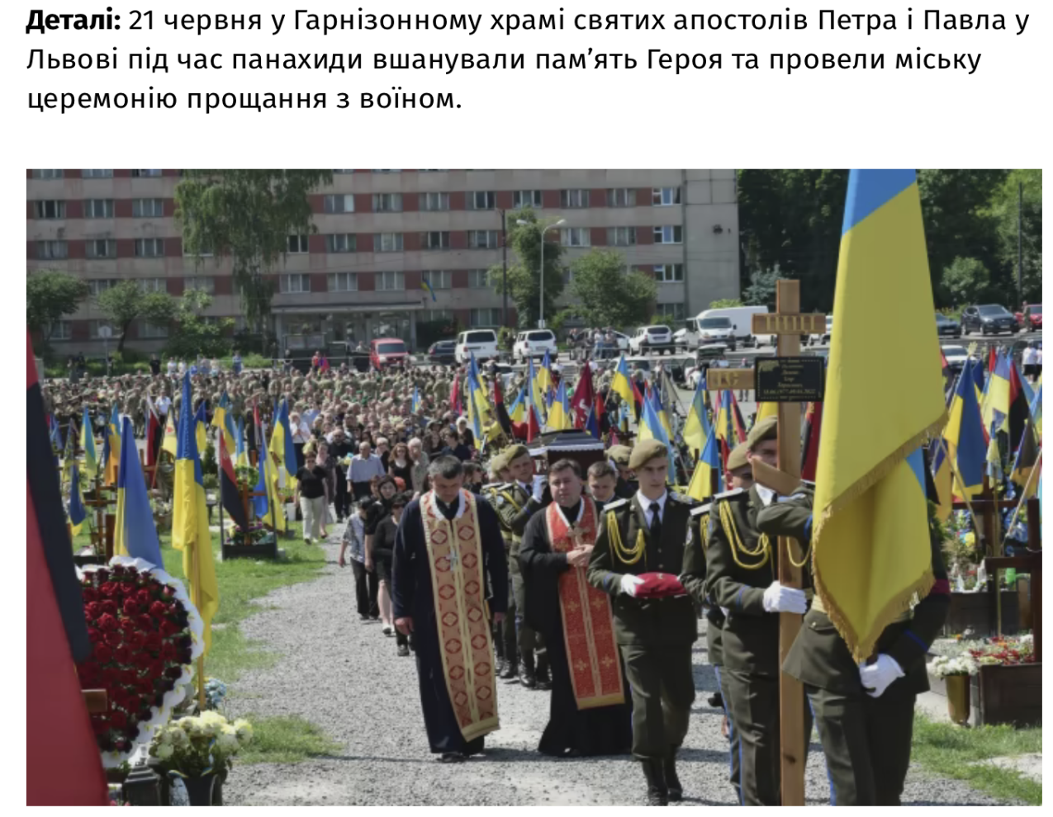
Рисунок 2.10. Подієва фотографія на внутрішній сторінці
Популярними також є і скріншоти мап, що розглядаються як ландшафтний пейзаж, а також є унаочненням певних моментів, повʼязаних з географічними топонімами в зведеннях від генерального штабу про питання війни (Рис. 2.11). Так, до мап подаються підписи, що саме зображено на ілюстрації, а також маркери-маячки та стрілки, що ілюструють написане доповнення до тексту та загалом коментар генерального штабу, також використовуються кольори зелений та червоний, що символізує підконтрольну територію Україні та окуповану територію відповідно. Мапи не лише привертають увагу читача, вони пояснюють написане в блоці тексту та верифікують інформацію. Загалом можуть використовуватися як повноцінний самостійний інформаційний блок.

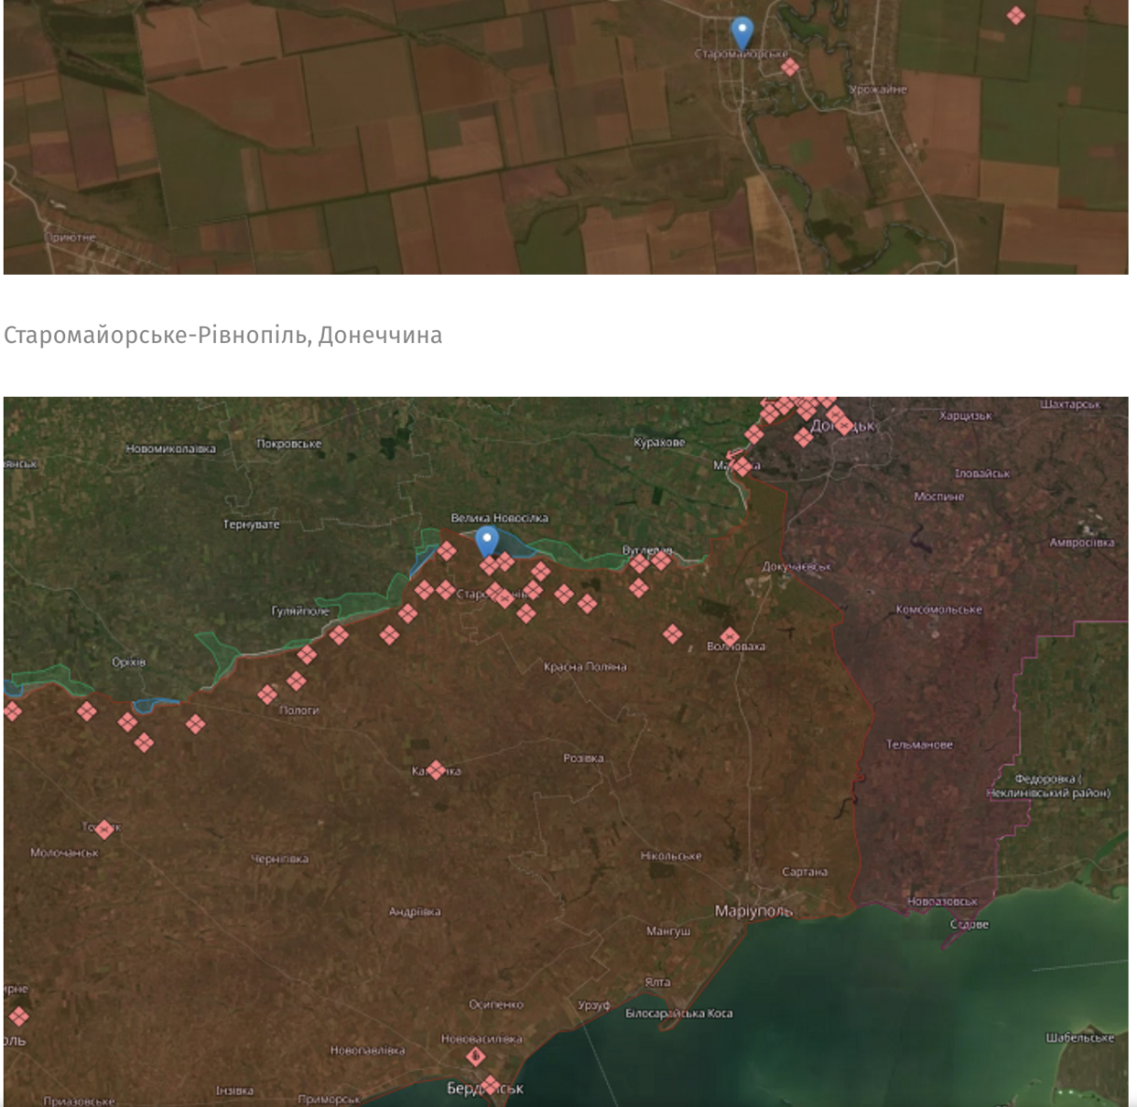
Рисунок 2.11. Мапа як один із засобів візуалізації

Ще одним засобом статичної візуалізації є інфографіка, яка використовується в публікаціях для наведення статистичних даних і кращого сприйняття інформації. Однак інфографіки подаються лише з відсотковими даними у стовпчикові діаграмах, без додаткових пояснень на самій інфографіці. Як різновид візуальної комунікації інфографіка має такі властивості: зрозумілість, читабельність, візуальну зручність, естетичну привабливість та наочність.
Інфографіка повинна представляти інформацію не тільки зручно та естетично привабливо, але й так, щоб вона краще сприймалась читачами з різним рівнем обізнаності: від звичайного адресата, що вперше знайомиться з представленими даними, до фахівця в цій проблемі. Саме такий функціонал спостерігається у темі «86% українців вважають, що Зеленський ефективний верховний головнокомандувач» (Рис. 2.12). Оскільки в самій темі заявлені відсотки, то найкращим засобом для їх унаочнення є саме інфографіка

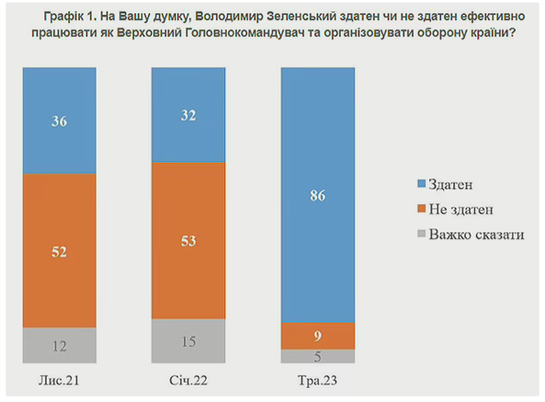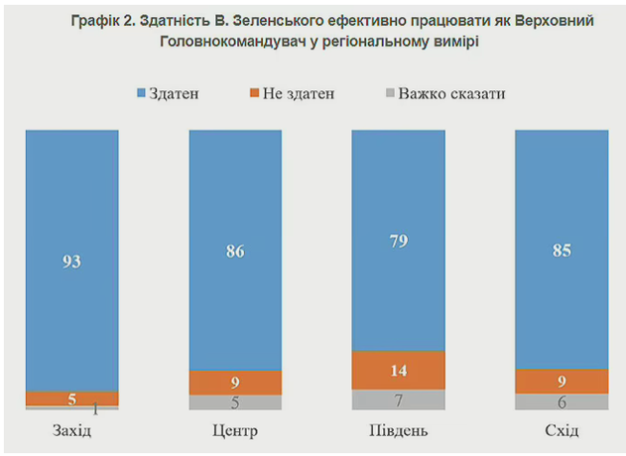
Рисунок 2.12. Інфографічні засоби УП

Рубрика «колонки» оформлюється у корпоративному стилі із поміщенням фото автора колонки у сірому колі, що одразу ідентифікує автора, і відповідає загальному стилю оформлення сторінки. Візуальним приверненням уваги є нешрифтове виділення – зміна кольору шрифту для відділення змістових блоків, а також шрифтові виділення – зміна кеглю (розмірна сітка) та стилю шрифту (жирне накреслення) (Рис. 2.13).
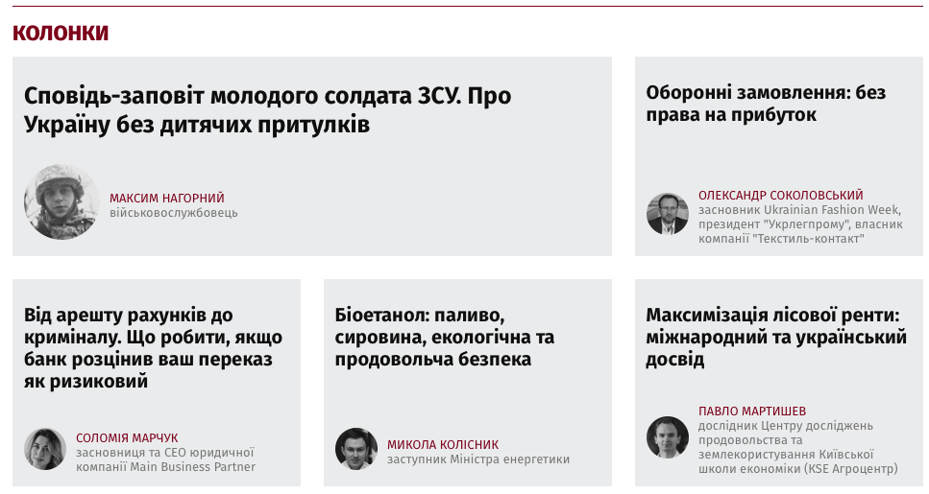
Рисунок 2.13. Привернення уваги в розділі «Колонки»

На посадковій сторінці за допомогою червоного яскравого кольору виділена рубрика «Таблоїд». Вона подається передостаннім блоком, що пояснюється нерелевантністю поданої інформації і недостатньою затребуваністю у читача. На червоному фоні-плашці також подаються яскраві фотографії основних дійових осіб. Саме цей блок є найбільш яскравим на загальному фоні серед інших фреймів (Рис. 2.14).

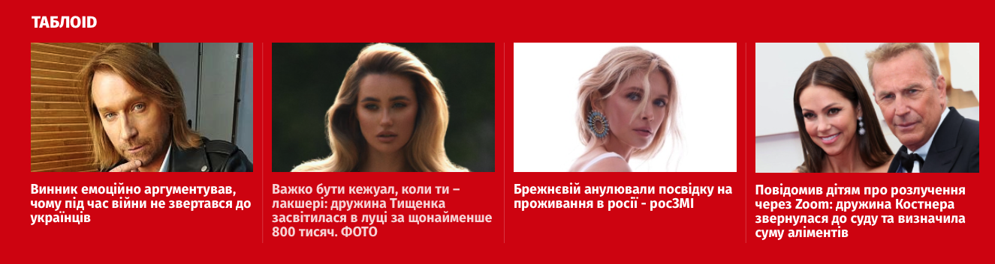
Рисунок 2.14. Оформлення блоку ТаблоID

Фрейм «відео» є досить яскравим через обкладинки до відеоробітє. Так, обкладинки створені за типовою схемо, що присутня у кожному відео (Рис. 2.15). До типової структури обкладинки належить:
- заголовок надрукований капітелем у білому кольорі;
- колаж, створений із зображень усіх дійових осіб, що беруть участь у відео;
- неактивний знак-індекс, який символізує програвач (щодо цього знака слід зазначити, що він нагадує активну плашку для реального активування відео, проте наводячи на нього, нічого не відбувається, таким чином з функцією залучення та привернення уваги цей знак впорався).

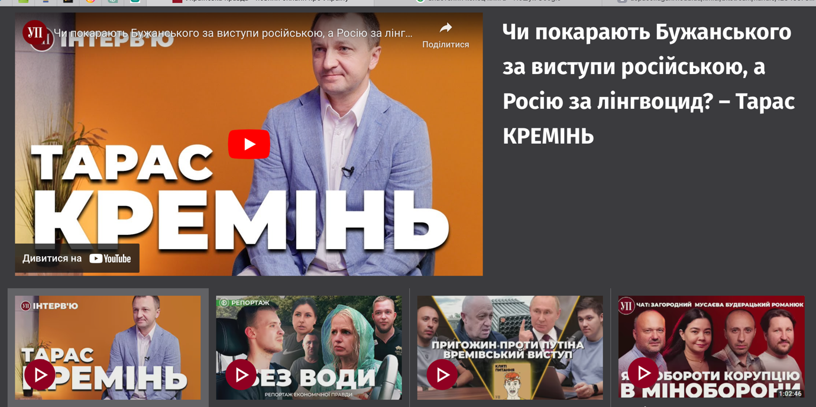
Рисунок 2.15. Способи залучення читача до взаємодії за допомогою відео

Щодо використовуваних візуальних елементів на посадковій сторінці виявили певні спільні характеристики, до яких належать використання статичних фотозображень з однаковим композиційним рішенням та стилістикою подачі візуального елементу на сторінці (кольори, розміри, підписи). Також до візуального привернення уваги належать знаки-індекси, а також нешрифтові виділення (лінійки, зміна кольору підкладки, кольорове маркування).
Окремим видом інформування окрім інформації, що готується і подається власне редакцією інтернет-видання, є й споживацький контент. До споживацького контенту належать коментарі до публікацій на внутрішніх сторінках веб-ресурсу, а також окремі пости, що є в розділі «Блог».
Коментарі читачів є виключно споживацьким типом контенту, а отже тут присутній той вид комунікації за допомогою візуальних елементів, які не були присутні на домашній сторінці та внутрішніх сторінках – знаки-індекси, а саме емоджі (Рис. 2.16).

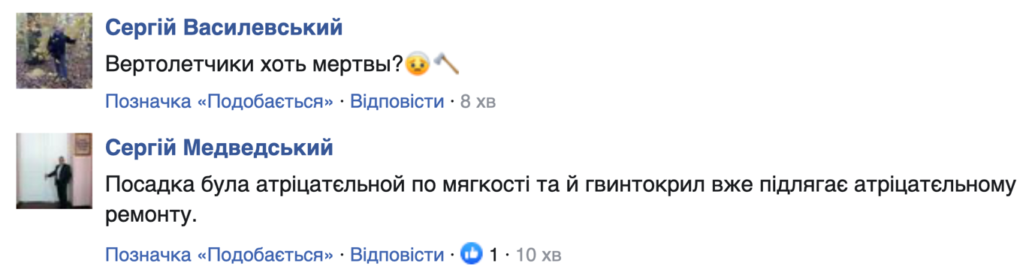
Рисунок 2.16. Використання емоджі в користувацькому контенті

Варто зауважити, що емоджі – це частина не лише коментарів до різного роду публікацій, але й власне спосіб оформлення тексту публікації для блогу. Так, наприклад, у блозі Альони Шкрум у темі «Лондонська конференція з відновлення України: перші результати» наявність емоджі – характеристика ведення блогу та оформлення змістових частин та абзаців у суцільному тексті. Оскільки в кожному емоджі закодоване те чи інше слово, то такий стиль супроводу власного журналістського тексту може бути пояснений:
- бажанням поставити акцентну паузу між змістовими блоками;
- бажанням звернути увагу читачів на ті блоки тексту, які на думку автора будуть найбільш цікавими для читача;
- внести візуальну привабливість сухій подачі тексту;
- збільшити цільову аудиторію читачів тими, хто звик користуватися мовою емоджі для формулювання власних повідомлень у соціальних мережах.

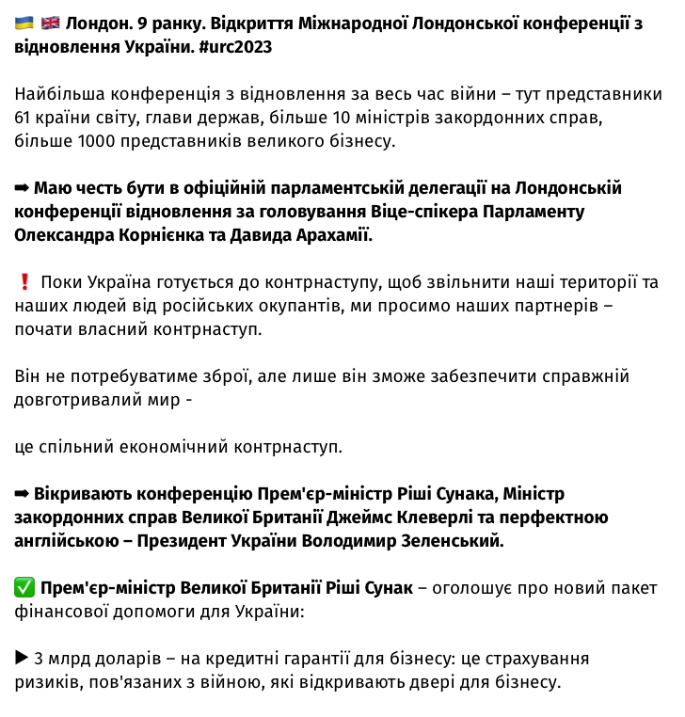
Рисунок 2.17. Емоджі в блогах

Як бачимо, у блозі використовуються різного роду емоджі: як символи країн (прапори України та Великобританії), символ уваги (знак оклику, який і кольором і самим значенням привертає увагу до визначеного ним пункту), символ-галочка (як елемент на позначення чогось очікуваного або завершеного), символи для маркування (стрілка та перевернутий трикутник знаки для блоків, які є підпунктами до основного тексту).
Сам блок блоги оформлений не за виглядом блоку «колонки», хоча і в обох блоках є персональна думка автора. Зазначимо, що блок «колонки» є блоком, що заповнюється працівниками УП, а тому і його оформлення має відповідати вимогам оформлення сайту як такого. Натомість блок «Блоги» є споживацьким контентом, а тому вирізняється і за стилем оформлення (фото не чорно-білі і не в сірих колах, текст не на сірому фоні білим кольором) (Рис. 2.18), і за стилем написання як було досліджено вище.
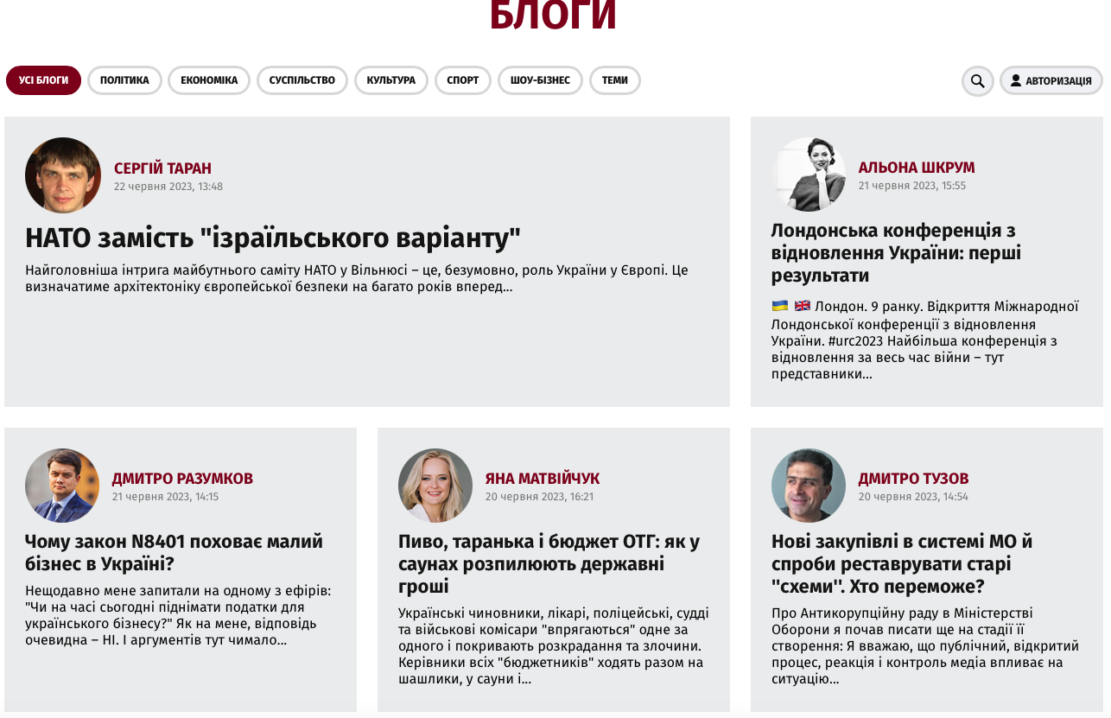
Рисунок 2.18. Оформлення внутрішньої сторінки розділу «Блоги»

Таким чином, в оформленні як домашньої, так і внутрішніх сторінок інтернет-видання УП задіяні всі можливі візуальні засоби, що пояснюється великим спектром наданої інформації, редакційної колегії, а також вдалим використанням всього функціонального потенціалу візуальних засобів, в першу чергу привернення уваги. Колірна схема, шрифти, розміщення елементів, заголовки, логотипи – все це може бути частиною формальної моделі блогу. Візуальний аспект відіграє важливу роль у створенні впізнаваності та привабливості блогу для його читачів.

ВИСНОВКИ

Згідно з проведеним дослідженням та вивченням емпіричного матеріалу наукових розвідок науковців, які займались даною проблематикою, було окреслено зміст понять «інтернет-видання», «візуальні засоби», «атракція». Так, на нашу думку інтернет-видання - це електронна версія традиційного ЗМІ або автономний ресурс журналістської діяльності, який регулюється власною редакцією, що складається з фахівців не лише в сфері соціальних, але й інтернет-комунікацій.
Візуальна комунікація – це особливий вид журналістської діяльності, відповідно до якої інформаційний продукт може бути не лише оформлений за естетичними правилами, але і виконувати самостійно функцію донесення інформації до реципієнта за допомогою візуальних засобів.
Серед функцій, які виконує візуальна комунікація та її візуальні засоби, є функції інформування, доповнення, верифікації даних, а також функція привернення уваги. Так засобами для привернення уваги є зображення, інфографіка, графік, таблиця, скріншоти, демотиватори, меми, відео тощо, сюди ж належать і шрифтові та нешрифтові виділення, які також присутні й у вебдизайні.
До ознак інтернет-видання, що були виявлені та проаналізовані на сайті «Української правди» можемо виявити такі:
- наявність власної редакторської та журналістської спільноти, що виявляється у наявності розділу «Колонки», які ведуться власне працівниками зазначеного ресурсу;
- корпоративний стиль видання, який характеризується наявністю колірної палітри, фірмових шрифтів, логотипу видання та однакового стилю оформлення блоків на домашній сторінці та всіх внутрішніх сторінках;
- використання єдиної системи виділення за допомогою знаків-індексів та візуальних засобів.
Вивчивши використовувані візуальні елементи на посадковій сторінці, було виявлено спільні характеристики, до яких належать використання статичних фотозображень з однаковим композиційним рішенням та стилістикою подачі візуального елементу на сторінці (кольори, розміри, підписи). Також до візуального привернення уваги належать знаки-індекси з першого фрейму на посадковій сторінці. На цю ж функцію виділення працюють і нешрифтові виділення (лінійки, зміна кольору підкладки, кольорове маркування).
Отже, в оформленні як домашньої, так і внутрішніх сторінок інтернет-видання «Українська правда» задіяне велике різноманіття можливих візуальних засобів, що пояснюється масивним блоком текстової інформації наданої інформації, редакційної колегії, а також вдалим використанням всього функціонального потенціалу візуальних засобів, в першу чергу привернення уваги.

СПИСОК ВИКОРИСТАНИХ ДЖЕРЕЛ

- Артамонова І. М. Інтернет-ЗМІ як нова парадигма теорії української журналістики. Соціальні комунікації сучасного світу : наук.-теор. зб. / голов. ред. О. М. Холод. 2009. С. 44–47.
- Афанасьєва К. О. Правове врегулювання діяльності інтернет-ЗМІ. Медіакритика. 2009. № 16. URL: https://www.mediakrytyka.info/drukovani/ pravove-vrehulyuvannya-diyalnosti-internet-zmi.html (дата звернення: 20.03.2023).
- Бурило Ю. П. Щодо визначення адміністративно-правового статусу Інтернет-видань та органі- заційно-правових засад державного управління в сфері їх діяльності. Науковий потенціал світу-2006 : матеріали ІІІ міжнар. наук.-практ. конф. URL: http://dspace.onua.edu.ua/bitstream/handle/11300/3144/ Kapliy_O.B.%20Internet-vudannia....pdf?sequence=1&isAllowed=y (дата звернення: 20.04.2023).
- Бурило Ю.П. Правовий режим веб-сайту як засобу масової інформації в Україні. Юридична Україна. 2011, № 12. С. 26–30.
- Гаврилюк І.Л. Візуальний контент місцевої онлайн-журналістики: сучасні тенденції та проблеми. Образ. 2020. №1(33). С. 51-56. DOI: https://doi.org/10.21272/Obraz.2020.1(33)-51-56 (дата звернення: 29.03.2023).
- Галудзіна-Горобець В. І. Електронні медіа: типологічний аспект. Вчені записки Таврійського національного університету ім. В. І. Вернадського. Серія: Філологія. Соціальні комунікації. 2021. Т. 32 (71). № 2. Ч. 2. С. 209–214. URL: https://www.philol.vernadskyjournals.in.ua/journals/2021/2_2021/part_2/39.pdf (дата звернення: 10.04.2023).
- Гресько О. В. Візуальна комунікація як основа масово-інформаційної діяльності ХХІ століття. Держава та регіони. Серія: Соціальні комунікації. 2015. № 1. С. 4–8. URL: http://www.irbis-nbuv.gov.ua/cgi-bin/irbis_nbuv/cgiirbis_ 64.exe?C21COM=2&I21DBN=UJRN&P21DBN=UJRN&IMAGE_FILE_DOWNLOAD=1&Image_file_name=PDF/drsk_2015_1_3.pdf (дата звернення: 30.04.2023).
- Гусак О. О. Ідентифікаційні ознаки інтернет-ЗМІ. Ученые записки Таврического национального университета им. В. И. Вернадского. Серия : Филология. Социальные коммуникации. 2013. Т. 26 (65). № 3. С. 13–17. URL: https://ela.kpi.ua/handle/123456789/16023 (дата звернення: 27.03.2023).
- Єжижанська Т. Візуальна комунікація. Інформація, комунікація, суспільство : матеріали І Міжнародної наукової конференції ІКС-2012, 25–28 квітня 2012 року, Львів. Львів : Видавництво Львівської політехніки. 2012. С. 30–31
- Женченко М. Типологічна класифікація електронних видань як науково-практична проблема. Вісник Книжкової палати. 2016. № 8. С. 17–20. URL: http://nbuv.gov.ua/UJRN/vkp_2016_8_4 (дата звернення: 20.05.2023).
- Іванов В. Правове регулювання Інтернет. Деякі аспекти. Свобода висловлювань і приватність. 2002. № 3. С. 21–27. URL: https://khpg.org/1039006699 (дата звернення: 20.03.2023).
- Коваль С. В. Візуальний користувацький контент у регіональних медіа. Держава та регіони. Серія : Соціальні комунікації. 2017. № 3. С. 102–107.
- Коцарев О.О. Типологія інтернет-ЗМІ. Ученые записки Таврического национального университета им. В.И. Вернадского. 2006. Том 19 (58). 3 5. С. 321–324.
- Кулаковська Х. Візуальний контент інтернет-ЗМІ: термінологічні засади дослідження. Вісник Книжкової палати. 2012. № 6. С. 26–28.
- Лебідь Н.М., Романюк Н.В. Візуальні засоби інформування в регіональному новинному інтернет-просторі. The European development trends in journalism, PR, media and communication : International scientific and practical conference. Wloclawek, Republic of Poland, October 30-31, 2020. Wloclawek : Izdevnieciba «Baltija Publishing», 2020. P. 95-98. URL: http://baltijapublishing.lv/omp/index.php/bp/catalog/view/77/1847/4039-1 (дата звернення: 08.05.2023).
- Людвик І. В. Шляхи та перспективи удосконалення конституційно-правового статусу засобів масової інформації в Україні. Бюлетень Міністерства юстиції України. 2010. № 3. С. 134–141.
- Макарук Л. Л. Візуальна комунікація: ключові поняття та вектори аналізу. Наукові записки Національного університету «Острозька академія». Серія : Філологічна. 2014. Вип. 44. С. 167–170. URL: http://nbuv.gov.ua/UJRN/Nznuoaf_2014_44_52 (дата звернення: 30.03.2023).
- Мацишина І. Структура мультимедійного сторітелінгу
(на прикладі лонгріду). Кросмедіа: контент, технології, перспективи : колективна моногр. / за заг. ред. В. Е. Шевченко; Інститут журналістики Київського національного університету імені Тараса Шевченка. Київ : Кафедра мультимедійних технологій і медіадизайну Інституту журналістики Київського національного університету імені Тараса Шевченка, 2017. С. 149-159.
- Найдьонова Л. М. Візуальна творчість в інтернет-спілкуванні. Актуальні проблеми психології : зб. наук. пр. Інституту психології ім. Г.С. Костюка АПН України. / за ред. В. Моляко. Житомир : Вид-во ЖДУ ім. І. Франка, 2010. Т. 12. Проблеми психології творчості. Вип. 10. Ч. І. С. 406–413. URL: https://core.ac.uk/download/pdf/32307873.pdf (дата звернення: 31.04.2023).
- Небилиця С. І. Засоби візуалізації інформації в онлайнових виданнях. Актуальні проблеми природничих та гуманітарних наук у дослідженнях молодих учених «Родзинка – 2018» : матеріали XX Всеукраїнської наукової конференції молодих учених. 19-20 квітня 2018, м. Черкаси, 2018. URL: http://eprints.cdu.edu.ua/1498/1/rodzinka_2018_2.pdf (дата звернення: 25.05.2023).
- Патрушев В. С. Інтернет-ЗМІ: критерії ідентифікації. Вісник Маріупольського державного університету. Серія : Історія. Політологія. 2017. Вип. 18. С. 288–295. URL: http://nbuv.gov.ua/UJRN/Vmdu_ip_2017_18_36 (дата звернення: 04.06.2023).
- Рудченко А. С. Інфографіка та динамічна візуалізація як тренд сучасних медіа. Кросмедіа: контент, технології, перспективи : монографія / за заг. ред. В. Е. Шевченко. Київ : ВПЦ «Київський університет», 2018. С. 102–112.
- Ситник О. Візуальна комунікація в системі композиційно-графічного моделювання інформаційних порталів. Педагогічні інновації: ідеї, реалії, перспективи. 2014. Вип. 2. С. 87–93. URL: http://nbuv.gov.ua/ UJRN/ped_in_ 2014_2_16 (дата звернення: 20.03.2023).
- Тонкіх І. Види мультимедійного контенту у журналістських телеграм-каналах. Суспільство і особистість у сучасному комунікаційному дискурсі : матеріали ІІІ Всеукраїнської науково-практичної конференції (м. Запоріжжя, 28 квітня 2021 р.). Запоріжжя : НУ «Запорізька політехніка», 2021. URL: https://zp.edu.ua/uploads/dept_s&r/2021/conf/2.3/Zbirka.pdf#page=139 (дата звернення: 25.04.2023).
- Тонкіх І. Проблема типології Інтернет-ЗМІ. Держава та регіони. Серія: Соціальні комунікації. 2010. № 2. С. 80–84. URL: http://eir.zntu.edu.ua/bitstream/123456789/994/1/Tonkikh_The_Internet_mass_media_typology.pdf (дата звернення: 02.06.2023).
- Чабаненко М.В. Інтернет-ЗМІ як складова частина системи засобів масової інформації України : монографія. Запоріжжя : ЗНУ, 2011. 183 с.
- Чабаненко М. В. Модель інтернет-видання як складової одиниці системи ЗМІ. Держава та регіони. Серія : Соціальні комунікації. 2010. № 2. С. 96-100. URL: http://www.nbuv.gov.ua/portal/Soc_Gum/Dtr_sk/2010_2/files/SC210_ (дата звернення: 20.03.2023).
- Чередник Л.А. Інтернет-ЗМІ як засіб масової комунікації. Документно-інформаційні комунікації в умовах глобалізації: стан, проблеми та перспективи : матеріали ІV Всеукраїн. наук.-практ. конф., м. Полтава, 21 листоп. 2019 р. / редкол. : І. Г. Передерій [та ін.]. Полтава, 2019. С. 222–230. URL: http://reposit.nupp.edu.ua/handle/PoltNTU/6575 (дата звернення: 12.05.2023).
- Шаманська А. С. Тренди у візуалізації даних в сучасних новинних онлайн-медіа. Інтернаука : Міжнародний науковий журнал. 2018. № 9. С. 32–36.
- Шевченко В. Е. Особливості контенту в сучасному журналістикознавстві. Діалог. 2015. Вип. 21. С. 7-26.
- Шевченко В. Становлення наукової думки щодо мови візуальної комунікації. Вісник Книжкової палати. 2014. № 9. С. 6–9. URL: http://www.irbis-nbuv.gov.ua/cgi-bin/irbis_nbuv/cgiirbis_64.exe?C21COM=2&I21DBN= UJRN&P21DBN=UJRN&IMAGE_FILE_DOWNLOAD=1&Image_file_name=PDF/vkp_2014_9_3.pdf (дата звернення: 05.05.2023).
- Шевченко В. Е. Форми візуалізації в сучасному журналі : монографія. Київ : Видавець Паливода А. В., 2013. 340 с.
- Шилова А. Фотоілюстрація як основний графічний засіб подання інформації у друкованих ЗМІ. Молодий вчений. 2017. № 11 (51). С. 269–272. URL: http://molodyvcheny.in.ua/files/journal/ 2017/11/65.pdf. (дата звернення: 26.05.2023).

Декларація
академічної доброчесності
здобувача освітнього ступеня бакалавр
ЗНУ

Я, Вертепний Микола Миколайович, студент 4 курсу, форми навчання денної, спеціальність журналістика, освітньо-професійної програми редакторсько-видавнича діяльність і медіамоделювання, адреса електронної пошти addamfilger@gmail.com
- підтверджую, що написана мною кваліфікаційна робота бакалавра на тему «Візуальні засоби атракції українських інтернет-видань» відповідає вимогам академічної доброчесності та не містить порушень, що визначені у ст. 42 Закону України «Про освіту», зі змістом яких ознайомлений/ознайомлена;
- заявляю, що надана мною для перевірки електронна версія роботи є ідентичною її друкованій версії;
- згоден/згодна на перевірку моєї роботи на відповідність критеріям академічної доброчесності у будь-який спосіб, у тому числі за допомогою інтернет-системи, а також на архівування моєї роботи в базі даних цієї системи.

Дата___________Підпис____________студент Вертепний М. М.

Дата__________ Підпис____________ керівник Горбенко І.Ф.

